Hayat Yayınları Tanıtım Bülteni
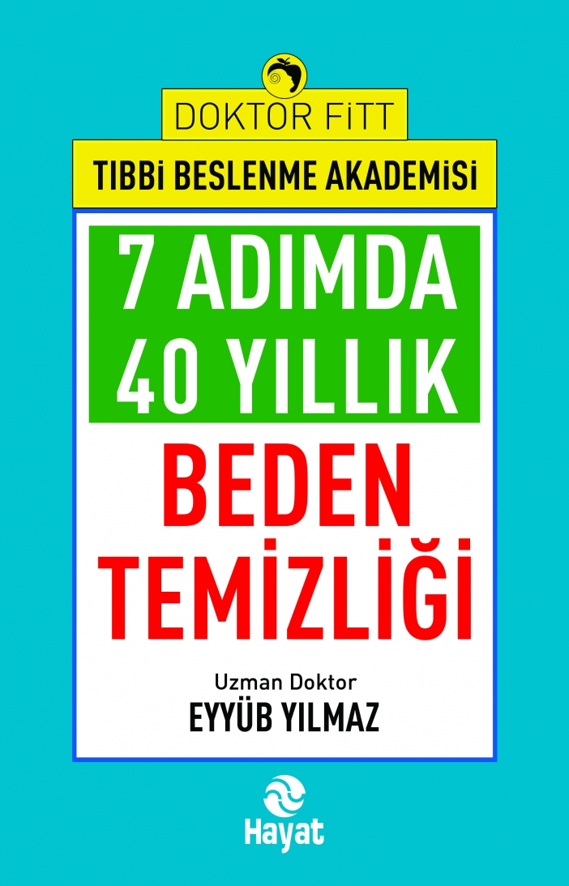 | Eser Adı: 7 Adımda 40 Yıllık Beden Temizliği  Yazar Adı: Dr. Eyyüb Yılmaz (Dr. Fitt)  Cilt Bilgisi:  Kitap Dili: Türkçe  İç Sayfa: HOLMEN SB 65  Kapak: BRISTOL 230 gr  Selefon Türü: MAT SELEFON  Basım Tarihi: 2024  Sayfa Sayısı: 272  Kitap Boyutları: 13,5 X 21 mm  ISBN No: 9786051514192  Etiket Fiyatı: 340,00 TL
Kitap Tanıtım Yazısı : (Arka Kapak)

“Bedenin sinyallerini doğru anlamak için…”Geleceğin tıbbının en büyük uyanışı, hastalıklar ile atıklar arasındaki ilişkiyi anlamak ve çözümleri artırmak olmalıdır. Hastalıkların ana sebebi olan atıkların kaynaklarına yönelik çözümlere odaklanılmalıdır.Bugüne kadar “yaşlanma geri döndürülemez” yaklaşımı çok söylendi. Siz de bunu kabul ediyor olabilirsiniz. Bu kitapla, yeni bir bedeni baştan ele alabilmenin mümkün olduğunu görecek, ispatına da şahit olacaksınız.Kitabı okuyup söylenenleri uygulayanların gençleştiğini söylediklerinde çok şaşıracaksınız. Bu kitabın amacı da budur.“7 Adımda 40 Yıllık Beden Temizliği” kitabımızda ele aldığımız iyileşme önerileri, yeni bilgilerle kendinizi bulmanıza yardımcı olacaktır.
Kitabın detay sayfasına buradan ulaşabilirsiniz :
https://hayatyayinlari.com/kitaplar/dr-eyyub-yilmaz-dr-fitt-7-adimda-40-yillik-beden-temizligi-945.html
Hayat Yayınları

